《自然语言处理》实验报告

年级、专业、班级 |  | 2020级计算机科学与技术01班 |  |  | 姓名 | 陈鹏宇
实验题目 | 基于HMM的拼音转汉字程序
实验时间 | 2022.10.07 |  | 实验地点 | DS1422
实验成绩 |  |  | 实验性质 | □验证性 □设计性 □综合性
教师评价：
□算法/实验过程正确； □源程序/实验内容提交 □程序结构/实验步骤合理；
□实验结果正确； □语法、语义正确； □报告规范；
其他：
评价教师签名：
- 实验目的
理解、掌握隐马尔可夫模型，N元语法等自然语言处理的基本思想、算法，并将其应用于从汉语拼音到汉字的自动转换过程。

- 实验项目内容
1）对训练语料及相关资源进行预处理；
2）通过学习算法，训练HMM模型；
3）利用HMM模型和维特比算法，实现从任意拼音到汉字的自动转换。
4）利用给定测试集，评价上述程序的转换准确率。
三、实验过程或算法（源程序）
首先，我们先确定，实现拼音转汉字是要解决问题二，即在给定模型和观察序列的情况下，选择在一定意义下“最优”的状态序列Q，使得该状态序列“最好地解释”观察序列。我们把拼音看作观测序列，汉字看作状态，一个汉字可能发音的概率就是发射概率。我们通过已知状态训练参数的方法训练三个概率，之后根据维特比算法进行回溯即可完成拼音转换。
源代码：
import re

class Hmm_model(object):
def __init__(self):
self.init_p = {} #初始概率
self.emis_p = {} #发射概率
self.tran_p = {} #转换概率
self.pinyin_dict = {}#拼音字典
self.uni_word = {} #字频数字典
self.bin_word = {} #词频数字典
self.cnt = 0 #所有字的总数
self.global_right_word = 0 #全局匹配正确字个数
self.global_right_sentence = 0 #全局全局匹配正确个数
self.global_words = 0
self.global_sentences = 0

#将每个拼音对应的字分别储存起来，在拼音转汉字时使用
def getPinyin_dict(self):
f = open('pinyin2hanzi.txt', mode = 'r', encoding = 'utf-8-sig') #utf--sig可以除去开头\ufeff的BOM
for i in f.readlines():
i = i.strip().split() #将每一行按照空格分开
self.pinyin_dict[i[0]] = i[1] #得到拼音字典
f.close()

#从训练集中获取每个字和二字词出现的频数
def getFrequency(self):
f = open('toutiao_cat_data.txt', mode = 'r', encoding = 'utf-8-sig')
#填充频数字典
for i in f.readlines():
#正则表达式从读取的每一行匹配中文字符，其中中文字符按照原句中的其他非中文字符分割
sentence = re.findall('[\u4e00-\u9fa5]+' , i)
for words in sentence:
prefix = ' '
for word in words:
#填充字频数字典
if word in self.uni_word:
self.uni_word[word] += 1
else:
self.uni_word[word] = 1
#填充词频数字典
if prefix != ' ':
tmp = prefix + word
# print(tmp)
if tmp in self.bin_word:
self.bin_word[tmp] += 1
else:
self.bin_word[tmp] = 1
#上一个词的结尾变为下一词的开头
prefix = word
self.cnt += 1

#训练初始概率和转移概率
def train1(self):
# print(self.uni_word)
for k , v in self.uni_word.items():
# print(k , v)
#初始概率为每一个字占总字数的比例
self.init_p[k] = v / self.cnt
for k , v in self.bin_word.items():
# print(k , v)
#对于一个词里面的转移概率（前一个字转到下一个字）等于该词出现的次数比第一个字出现的次数
self.tran_p[k] = v / self.uni_word[k[0]]

#训练发射概率
#这里的发射概率我们直接从拼音字典中采用简单平均
def train2(self):
# key为拼音 value为该拼音对应的汉字
for k , v in self.pinyin_dict.items():
for i in range(len(v)):
if v[i] not in self.emis_p:
self.emis_p[v[i]] = {}
self.emis_p[v[i]][k] = 1
else:
if k not in self.emis_p[v[i]]:
self.emis_p[v[i]][k] = 1
else:
self.emis_p[v[i]][k] += 1
# 现已经得到了每一个字有哪些读音，接下来对每个字的每一个读音求概率
# print(self.emis_p)
for k , v in self.emis_p.items():
total = sum(v.values())
for k1 , v1 in v.items():
self.emis_p[k][k1] = self.emis_p[k][k1] / total

# 维特比算法
def viterbi(self, pinyin, label):
"""
pinyin: 要转换的拼音，放在数组中
label: 正确语句
"""

# 总共有T个时刻
T = len(pinyin)
# 每一个时刻最大的状态数
q = max(len(self.pinyin_dict[pinyin[i]]) for i in range(T))
# 创建动态规划表 q行T列
dp = [[0 for col in range(q)] for row in range(T)]
MAXi = [[0 for col in range(q)] for row in range(T)]

# 初始化
for n in range(len(self.pinyin_dict[pinyin[0]])):
if self.pinyin_dict[pinyin[0]][n] not in self.init_p:
dp[0][n] = 0
else:
emis_pro = self.emis_p[self.pinyin_dict[pinyin[0]][n]][pinyin[0]]
init_pro = self.init_p[self.pinyin_dict[pinyin[0]][n]]
# print(emis_pro)
# print(init_pro)
dp[0][n] = emis_pro * init_pro

for i in range(1 , T):
word_list = self.pinyin_dict[pinyin[i]]
j_max = len(word_list)
for j in range(j_max):
MAX = 0
# 回溯标记
fla = 0
# 计算发射概率
emis_pro = self.emis_p[word_list[j]][pinyin[i]]
# print("emis: " + str(emis_pro))
pre_words = self.pinyin_dict[pinyin[i-1]]
# 计算转移概率
for k in range(len(pre_words)):
bin_word = pre_words[k] + word_list[j]
# print(bin_word)
# 如果这两个字没有连续出现
if bin_word not in self.tran_p:
tran_pro = 0
else:
tran_pro = self.tran_p[bin_word]
# print("tran: " + str(tran_pro))
TMP = tran_pro * dp[i-1][k] * emis_pro

if TMP > MAX:
MAX = TMP
fla = k
dp[i][j] = MAX
MAXi[i][j] = fla
# print(dp)
# 开始回溯
seq = [0] * T
tmp_p = 0
seq[T - 1] = 1

for i in range(q):
if tmp_p < dp[T - 1][i]:
tmp_p = dp[T - 1][i]
seq[T - 1] = i
# 从后往前回溯
for j in range(T - 2 , -1 , -1):
seq[j] = MAXi[j + 1][seq[j + 1]]

final_word = ""
right_word = 0
right_sentence = 1
self.global_words += T
self.global_sentences += 1
for k in range(T):
final_word += self.pinyin_dict[pinyin[k]][seq[k]]
if self.pinyin_dict[pinyin[k]][seq[k]] == label[k]:
right_word += 1
self.global_right_word += 1
else:
right_sentence = 0
self.global_right_sentence += right_sentence

print('原句：', label)
print('转换：', final_word)
print('该句准确率：{:.4f}'.format(right_word*1.0/T))
print('\n')

def test(self):
# 这里用GDK编码打开是因为utf-8会出现乱码
f = open('testset.txt', mode = 'r', encoding = 'gbk')
lines = f.readlines()
# 分别存放测试拼音和对应语句
pinyin_list = []
label_list = []
# 标记读取的是拼音还是汉字
mark = 0;
for line in lines:
# 如果读取的拼音
if not mark:
# 将拼音按照空格分开
line = line.lower()
pinyin_list.append(line.split())
mark = 1
else:
label_list.append(line.strip('\n'))
mark = 0
# 开始逐条测试
for i in range(len(pinyin_list)):
pinyin = pinyin_list[i]
label = label_list[i]
self.viterbi(pinyin , label)

print("--------------test finished--------------")
print("全局句准确率为： {:.5f}".format(self.global_right_sentence / self.global_sentences))
print("全局字准确率为： {:.5f}".format(self.global_right_word / self.global_words))

if __name__ == '__main__':
# test = ['wo','ai','zhong','guo']
# test1= "我爱中国"
hmm = Hmm_model()
hmm.getPinyin_dict()
hmm.getFrequency()
hmm.train1()
hmm.train2()
# hmm.viterbi(test, test1)
hmm.test()
- 实验结果及分析和（或）源程序调试过程
实验结果：
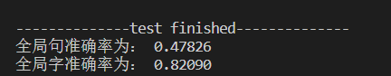
全局句准确率为 0.47826%；全局字准确率为0.82090%
结果分析：
根据上述准确率，我们模型还是有一定误差的。我们进一步观察转换语句和原句的区别，比如：
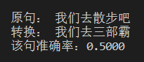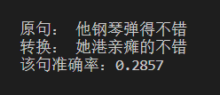
其实一开始我认为这种错误是不应该发生的，但实际上检索训练集发现，三部的出现次数确实比散步要多。如果某些词语根本没有出现在训练集中，那么预测出来概率也为0。所以该模型还是有一定误差的，误差发生的原因可能是：
- 没有进行平滑处理，导致该模型泛化性能较低
- 训练发射概率时没有从训练集中统计，而是从拼音字典中简单平均，可能造成一定误差
源程序调式过程：
- 最开始获取拼音字典时发现，读取文件开头有ufeff，搜索后，改成utf-8-sig编码就去掉开头的BOM（用来声明该文件的编码信息）
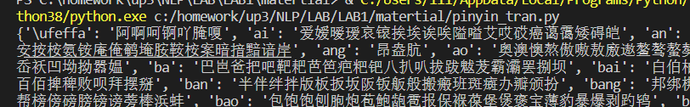
- 现开始训练初始概率和转移概率，中文字符的编码范围\u4e00-\u9fa5，所以找中文的话只需要判断是否在这个区间即可。在中途输出采集到的汉字字典时发现，无法显示全部汉字。一开始以为代码问题，搜索后发现vsc终端默认最多显示1000行，修改成100000后显示成功。
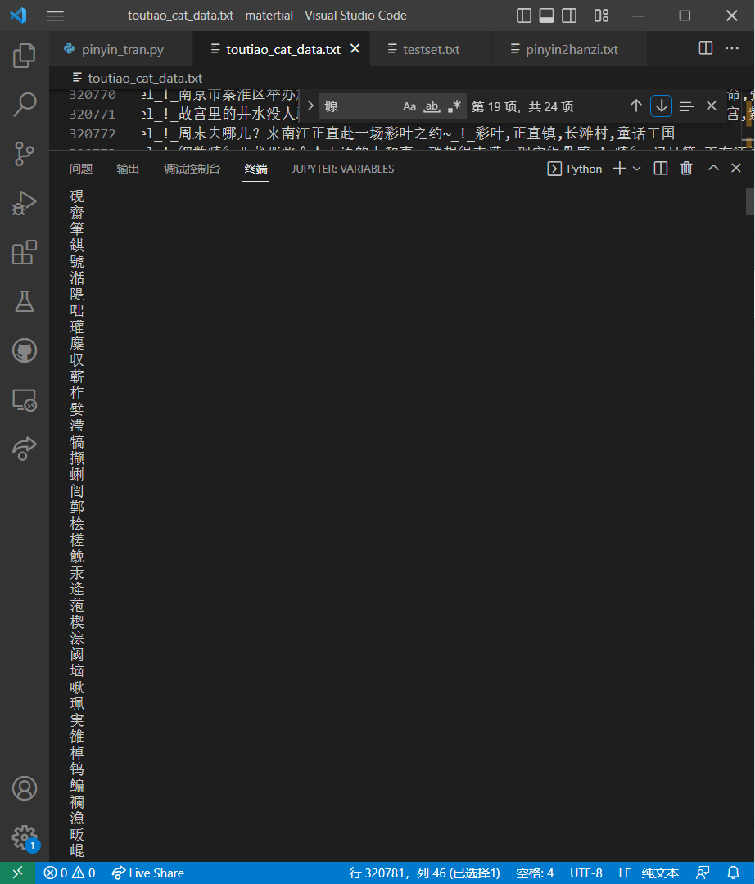
- 一开始没有看实验思路，对于发射概率的求解没有选择简单平均，而是准备从训练集中获取，但不知道如何将汉字转为拼音。使用pypinyin后发现，转为的拼音带有音调，而训练集没有；但如果用lazypinyin，我们只是匹配音型不同的多音字，可能也会造成一点误差。最后考虑到效率问题，还是采用简单平均代替。
- 在维特比算法填写初始值的时候，会显示index out of range
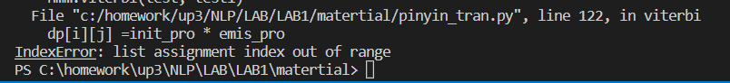
是因为用dp = [[0 for col in range(q)] for row in range(T)]生成矩阵时，行列弄反

